Projekt – delta hedging

Inżynieria finansowa 1

### 

### Katarzyna Streich

### Michał Krawiec

### Jakub Gierłachowski

Spis treści

Katarzyna Streich 1

Michał Krawiec 1

Jakub Gierłachowski 1

1. Wstęp 4

1.1 Opis problemu 4

1.2 Opcje 4

1.2.1 Standardy opcji 4

1.2.2 Wybór opcji 4

2. Część teoretyczna 5

2.1 Model 5

2.2 Kalibracja oraz część wstępna projektu 5

2.3 Stopa wolna od ryzyka 9

2.4 Wycena Opcji 10

2.4.1 Wprowadzenie i oznaczenia 10

2.4.2 Delta hedging 10

2.4.3 Równanie Blacka-Scholsa 11

3. Delta hedging - symulacje 12

3.1 Wstęp 12

3.2 Krótki opis symulacji 12

3.3 Rozkład zysków i strat 13

3.4 Częstotliwość aktualizacji składu portfela 14

3.5 Premia za ryzyko 14

3.6 Zastosowanie delta hedgingu w rzeczywistości 14

3.7 Świat abstrakcyjny VS świat rzeczywisty 16

3.8 Analiza wrażliwości 17

3.8.1 Zmiana parametrów 17

3.8.2 Wyniki 17

4. Gamma hedging 18

4.1 Wstęp 18

4.1.1 Opis 18

4.1.2 Porównanie delta hedgingu z gamma hedgingiem 18

4.2 Delta hedging 18

4.2.1 Pomysł 18

4.2.1 Rozkład zysków/strat 19

4.3 Podejście I – wykorzystanie 1 opcji binarnej 20

4.3.1 Pomysł 20

4.3.2 Opis matematyczny 20

4.3.3 Delta 20

4.3.4 Rozkład zysku/straty 21

4.3.5 Wady i zalety 22

4.4 Podejście II – wykorzystanie 2 opcji binarnych 22

4.4.1 Pomysł 22

4.4.2 Opis matematyczny 23

4.4.3 Delta 23

4.4.4 Rozkład zysku/straty 24

4.4.5 Wady i zalety 25

4.5 Podejście III – wykorzystanie wszystkich dostępnych opcji binarnych 25

4.5.1 Pomysł 25

4.5.2 Opis matematyczny 26

4.5.3 Rozkład zysku/straty 26

4.5.4 Wady i zalety 26

4.6 Sens gamma hedgingu 27

4.6.1 Wstęp 27

4.6.2 Prowizja 4% 27

4.6.3 Rehedgingi co 3 tygodnie 28

4.7 Wnioski 30

5. Test formuły Ito 30

5.1 Teoria 30

5.2 Badanie własności martyngału 31

5.3 Test normalności zwrotów 31

5.4 Test dla wielomianów Hermite'a 31

1. Wstęp
   1. Opis problemu

W raporcie skupimy się na dwóch metodach zabezpieczania portfela opcji: delta i gamma hedgingu. W tym celu wprowadzamy model polegający na tym, że sprzedajemy na Giełdzie Papierów Wartościowych wszystkie zapadające we wrześniu 2011 opcje na WIG20. W pierwszej części symulacji skupiamy się tylko na delta hedgingu, zabezpieczamy portfel przy pomocy indeksu WIG20 oraz pewnej obligacji, w idealnym świecie abstrakcji nie rozważamy kosztów transakcji. Druga część raportu skupia się na idei gamma hedgingu, zmieniamy model, wprowadzając możliwość użycia opcji binarnych, co więcej wprowadzamy opłaty za sprzedaż lub kupno jakiegokolwiek instrumentu i badamy jaki jest wpływ rozszerzenia modelu na obserwacje.

Na koniec skupimy się na numerycznych testach dotyczących prawdziwości formuły Ito.

* 1. Opcje
     1. Standardy opcji

Na Giełdzie Papierów Wartościowych występują jedynie europejskie opcje kupna i sprzedaży na indeks WIG20. Są one regulowane przez ściśle określone standardy. Główne parametry opcji, które będą nam potrzebne, to ich kursy wykonania oraz zapadalności. Standardy określają, że możliwymi miesiącami zapadnięcia są: marzec, czerwiec, wrzesień oraz grudzień. Dniem zakończenia życia opcji zawsze jest trzeci piątek miesiąca, chyba że nie jest on dniem giełdowym - wtedy jest to najbliższy dzień giełdowy poprzedzający go. W niniejszym raporcie interesować nas będą opcje zapadające we wrześniu 2011, tj. dnia 16-09-2011. Kursy wykonania regulowane są następująco: dla najbliższej zapadalności są to wielokrotności 50 (w okolicy aktualnego kursu), a dla kolejnych wielokrotności 100. Nas będzie interesowała druga z tych sytuacji, dla której ponadto jest wymóg, żeby zawsze dostępne były co najmniej 4 serie opcji z kursem wykonania poniżej aktualnego oraz co najmniej 4 serie z kursem powyżej niego. Tutaj będziemy przyjmować, że istnieje do 5 serii w każdej grupie. Ponieważ kurs z dnia, od którego rozpoczynamy nasze rozważania, wynosi trochę ponad 2700, to przyjmować będziemy, że dysponujemy opcjami z kursami wykonania od 2300 do 3200.

* + 1. Wybór opcji

Opierając się na dostępnych standardach, wybraliśmy 4 różne opcje, które zostaną użyte do prezentacji wyników naszych analiz:

* call@2400
* call@2600
* put@2900
* put@3000

1. Część teoretyczna
   1. Model

Do wykonania zadania musieliśmy posłużyć się pewnym modelem zachowania cen akcji i indeksu WIG20 na GPW. Trajektorie WIG20 są symulowane zgodnie z dynamiką geometrycznego ruchu Browna:

Gdzie X oznacza standardowy ruch Browna. Początkową datą symulacji jest 11 lutego 2011. Do wyznaczenia parametrów (dryf i zmienność) równania geometrycznego ruchu Browna posłużyliśmy się historycznymi danymi na rok wstecz.

Dodatkowo mamy do dyspozycji instrument wolny od ryzyka, którego proces cen wygląda następująco:

gdzie r - stopa wolna od ryzyka.

* 1. Kalibracja oraz część wstępna projektu

Mając dane z poprzedniego roku, możemy policzyć zmienność i dryf. W tym celu najpierw policzyliśmy dzienne historyczne zwroty z indeksu WIG20:

gdzie  jest ceną aktywa bazowego w i-tym dniu. Warto przyjrzeć się rozkładom tych zwrotów, okazuje się że po odrzuceniu kilku obserwacji odstających, można przyjąć, że zwroty pochodzą z rozkładu normalnego. Widać to na histogramach oraz wykresach kwantylowych i typu box-plot.

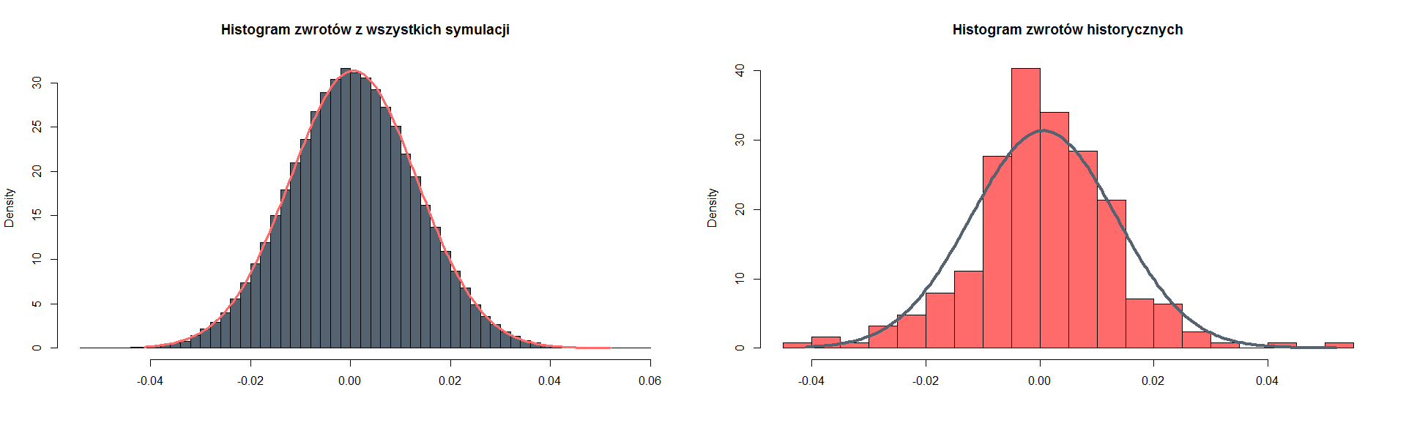

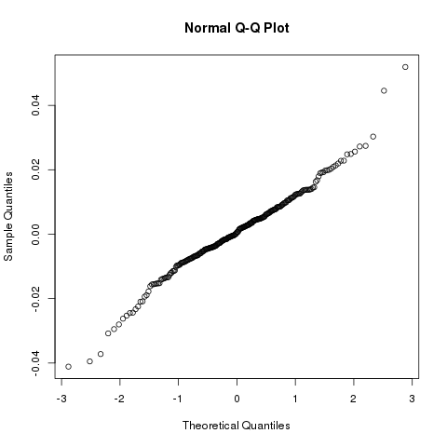

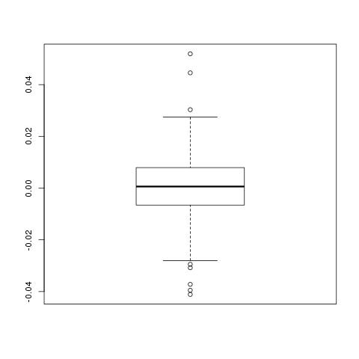

Wykonaliśmy także testy normalności Shapiro-Wilka i Kołmogorowa-Smirnowa, które nie dały podstaw do odrzucenia hipotezy o normalności (po usunięciu obserwacji odstających).

Mogliśmy przejść do estymowania potrzebnych parametrów. Dryf szacujemy przy użyciu standardowego estymatora średniej, przemnożonego przez okres czasu (w skali roku), w naszym przypadku 252 dni, M - liczba obserwacji.

Dla zmienności wzięliśmy nieobciążony estymator wariancji, odpowiednio przemnożony przez pierwiastek z 252 dni.

Równanie na cenę akcji, można rozwiązać stosując formułę Ito dla funkcji:

Otrzymujemy rozwiązanie:

Dzieląc

dostaliśmy zależność rekurencyjną, którą stosowaliśmy przy pisaniu symulacji. Poniżej znajduje się wykres z symulacjami, kwantylami i faktyczną trajektorią indeksu WIG20.

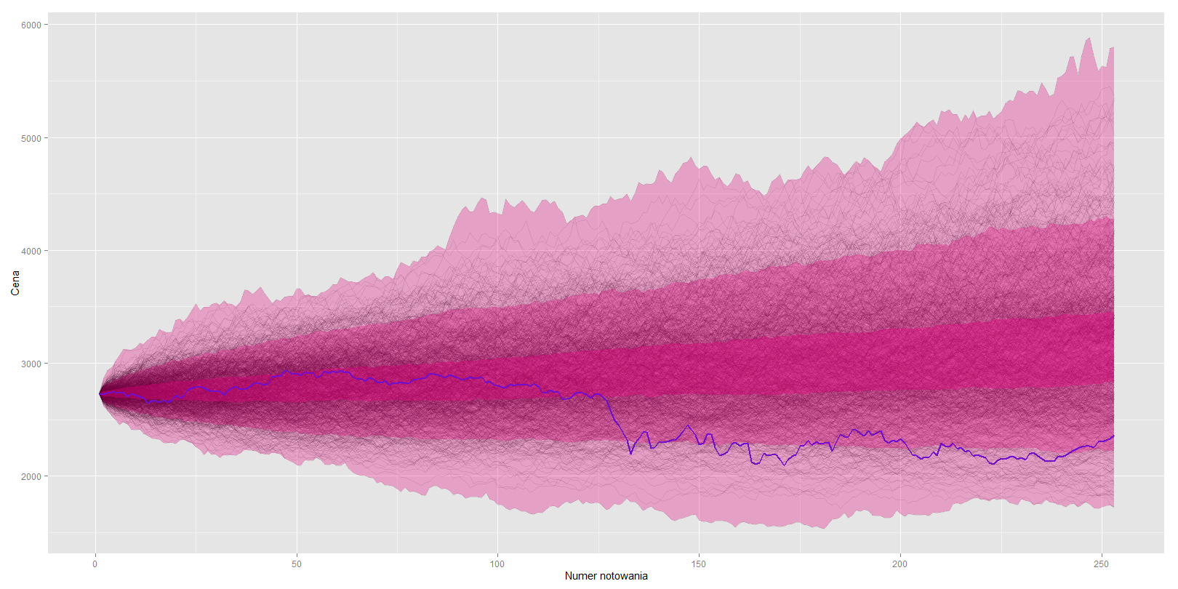

Następnie zasymulowaliśmy razem trajektorie WIG20 oraz akcji KGHM biorąc pod uwagę silną korelację między nimi (aż 0.787). Na poniższych wykresach można zobaczyć, że faktycznie wygenerowane trajektorie mają cechy zgodne z trajektoriami notowań historycznych.

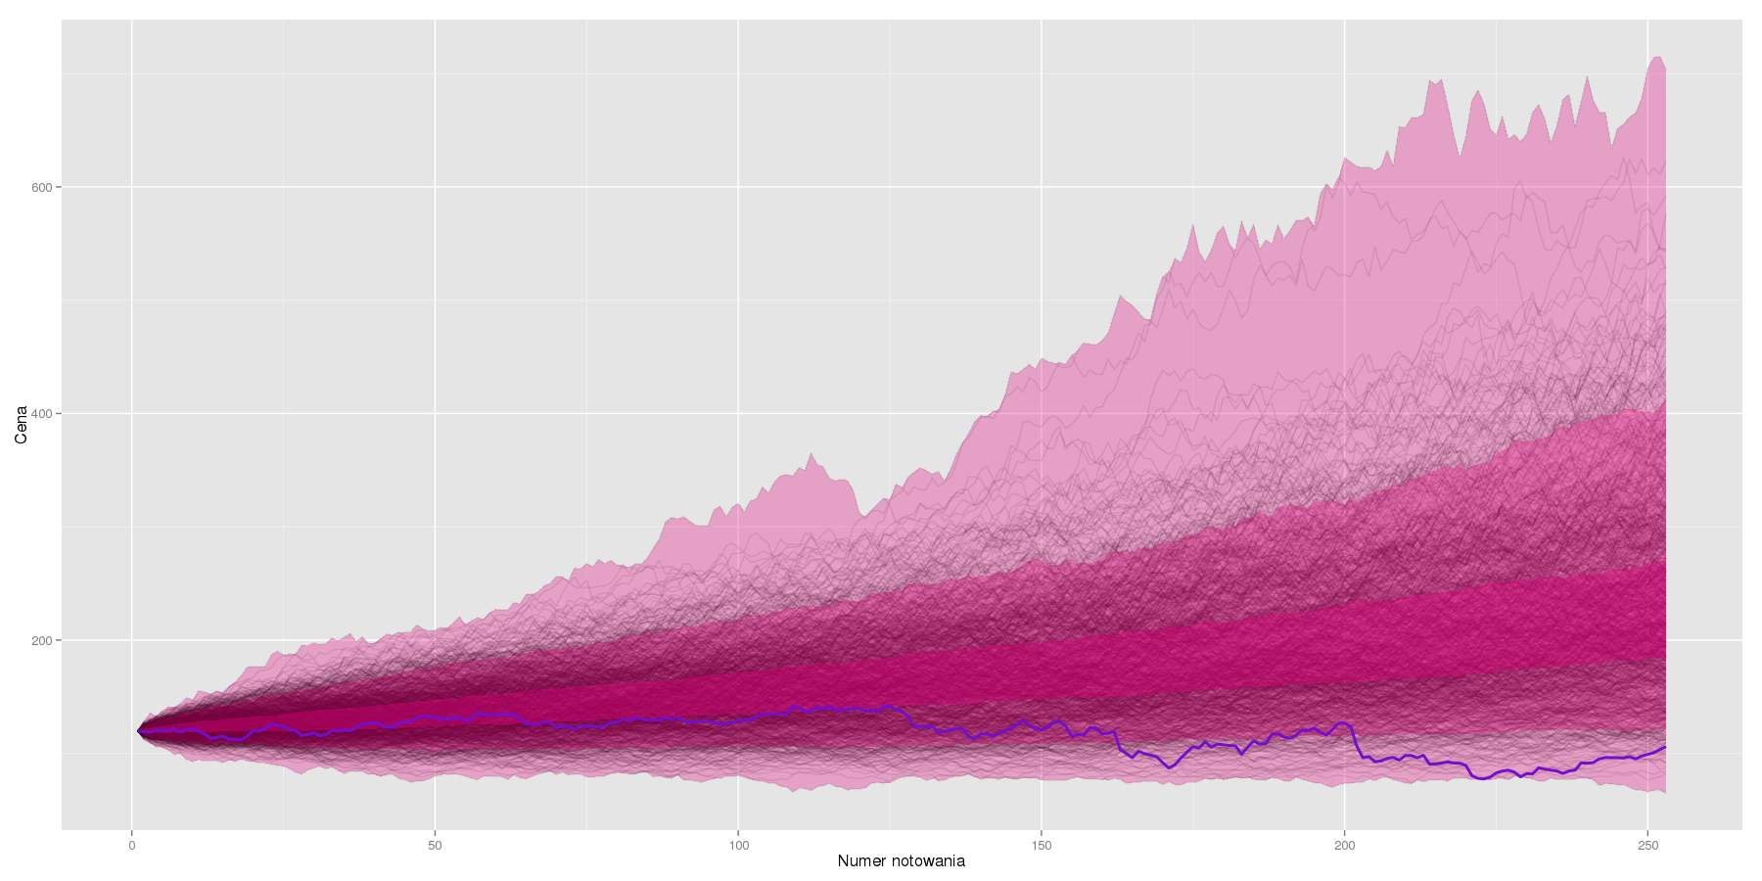Wykres skorelowanych symulacji dla KGHM.

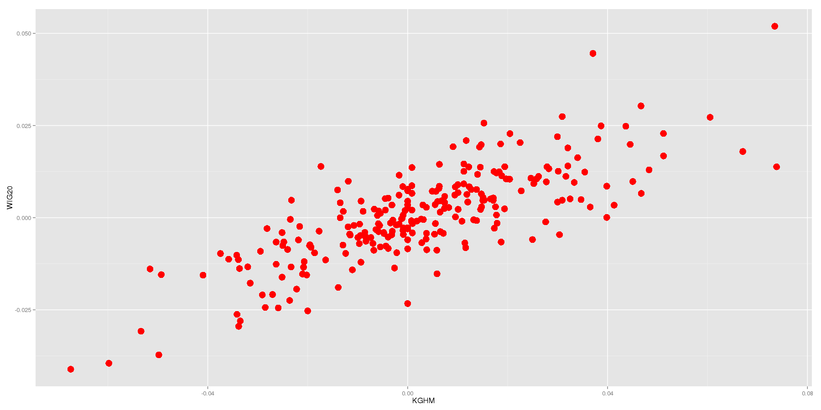

Wykres rozrzutu dla KGHM i WIG20, można zobaczyć silną dodatnią korelację.

* 1. Stopa wolna od ryzyka

Przy konstrukcji portfela potrzebowaliśmy instrumentu wolnego od ryzyka. W tym celu wzięliśmy notowaną w tamtym okresie zerokuponową obligację dwuletnią o sygnaturze: OK0711, nominale 1000 i kursie zamknięcia 979,90. Dzięki temu mogliśmy wyliczyć stopę wolną od ryzyka r.

* 1. Wycena Opcji
     1. Wprowadzenie i oznaczenia

Niech

oznacza cenę opcji, gdzie E – cena wykonania, S – cena aktywa bazowego, T – czas wykonania, reszta oznaczeń jak poprzednio.

Przez będziemy oznaczali wartość portfela w czasie, na portfel składają się opcje, oraz pewna ilość aktywa bazowego:

* + 1. Delta hedging

Chcemy wyeliminować losowość (ryzyko) z portfela, stąd po przekształceniach, dochodzimy do tego ile musimy trzymać w każdej chwili aktywa bazowego:

Taką strategię nazywamy delta-hedgingiem. Wzory na delty różnych rodzajów opcji można znaleźć w książkach dotyczących matematyki finansowej, nie będziemy ich wyprowadzać, jedynie podamy poniżej.

Opcja Call:

Opcja Put:

gdzie:

* + 1. Równanie Blacka-Scholsa

Jako że nasz model zakłada brak arbitrażu, zmiana wartości portfela musi odpowiadać ulokowaniu tych samych pieniędzy ze stopą wolną od ryzyka r.

Mając tę równość można wyprowadzić słynne równanie Blacka-Scholesa, które będzie nam służyło do wyceny opcji.

Przy warunkach końcowych na ceny opcji:

Call:

Put:

Dostajemy rozwiązania tego równania, według tych wzorów będziemy wyliczać ceny opcji w danym momencie:

Call:

Put:

Binary Call:

Binary Put:

gdzie

1. Delta hedging - symulacje
   1. Wstęp

Zgodnie z rozważaniami teoretycznymi, wysymulowaliśmy odpowiednie ceny akcji I opcji na WIG20. W tym rozdziale odpowiemy na kilka pytań empirycznych. Na początku skupimy się na badaniu rozkładu zysku i strat, następnie skupimy się na badaniu wpływu liczby aktualizacji portfela na nasz zysk. Na końcu porównamy nasze wyniki, wysymulowane w czysto abstrakcyjnym świecie, z tym co faktycznie działo się w tamtym okresie na GPW.

* 1. Krótki opis symulacji

W chwili zero:

* symulujemy cenę akcji
* wyliczamy na podstawie tej ceny cenę opcji oraz deltę
* kupujemy akcji = B
* pożyczamy
* nasz portfel teraz ma wartość 0.

W chwili rehedgingu t:

* symulujemy cenę akcji
* obliczamy ile warta jest teraz nasza inwestycja/pożyczka (po to była nam obligacja do wyceny
* liczymy nową cenę opcji V(S,t)
* liczymy zmianę portfela =
* obliczamy nową deltę
* kupuję\sprzedaję akcję: (
* aktualizuję pieniądze na koncie/pożyczone = .

W chwili wykonania opcji:

* podobnie jak poprzednio symulujemy cenę akcji , obliczamy wartość pieniędzy włożonych w inwestycję
* wartość portfela .
  1. Rozkład zysków i strat

Rysunek - call@2400

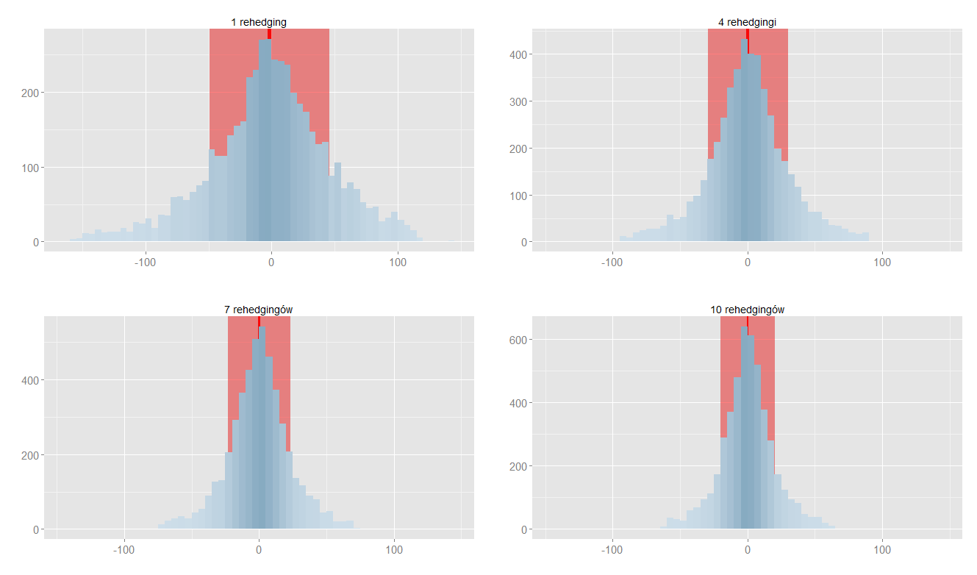

Powyższy rysunek przedstawia rozkład zysków i strat dla opcji call@2400 w zależności od liczby rehedgingów, odpowiednio: 1,4,7,10. W każdym przypadku zrobiono 5000 symulacji, z tych danych policzono zysk i stratę, co zostało przedstawione na histogramach. Jak widać rozkład jest symetryczny wokół zera, z wartością oczekiwaną bliską zeru (czerwona, gruba linia na wykresach). Żeby lepiej uzmysłowić sobie charakterystyki rozkładu naniesiono jeszcze linie odpowiadające jednemu odchyleniu standardowemu na lewo i na prawo od średniej (czerwone, jaśniejsze tło). Kształt wykresów przypomina bardzo rozkład normalny, z wartością oczekiwaną 0. W celu zweryfikowania tej hipotezy wykonaliśmy testy Shapiro-Wilka oraz Jarque-Bery. Oba testy odrzucają hipotezę o normalności rozkładów zwrotów. Można zauważyć, że im więcej rehedgingów, tym rozkład zysków/strat jest bardziej skupiony wokół zera, znacznie maleje odchylenie standardowe z 56.48 dla jednego rehedgingu, do 26.33 przy 10.

* 1. Częstotliwość aktualizacji składu portfela

Rysunek - put@2900

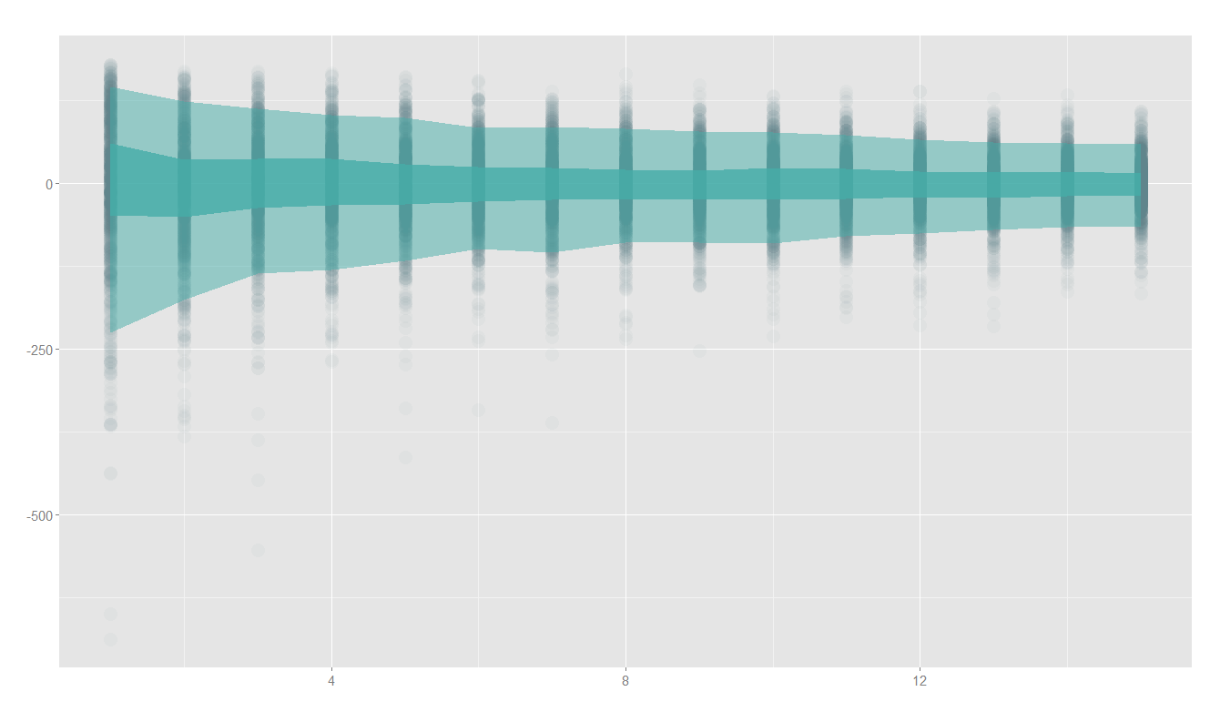Wykres dotyczy delta hedgingu dla opcji put@2900. Na osi x mamy liczbę rehedgingów (wartości: 1, 2, 3, … , 15), na osi y zysk/stratę. Dla każdej liczby rehedgingów zrobiono 1000 symulacji, każda kropka opowiada jednej symulacji. Zielonym tłem zaznaczono kwantyle, licząc od dołu: 5%, 30%, 70%, 95%. Najciemniejsza zieleń oznacza 40% zysków/strat. Można zauważyć, że większa liczba rehedgingów daje lepsze rezultaty, rozrzut zysków/strat jest mniejszy, co więcej od pewnej liczby rehedgingów, zyski się stabilizują, za tę wartość można przyjąć 13 aktualizacji.

* 1. Premia za ryzyko

Zakładamy, że w 90% przypadków chcemy wyjść mieć zysk. Cena opcji call@2600 to 273,89 zł. Wykonaliśmy 10 000 symulacji. Dokładnie 10% z nich miało stratę 116,50 zł lub większą. Po zdyskontowaniu tej kwoty na chwilę zero dostajemy 114,17 zł – o tyle bedziemy musieli zwiększyć cenę naszej opcji.

* 1. Zastosowanie delta hedgingu w rzeczywistości

Tabela - wyniki delta hedgingu w rzeczywistości

|  |  |
| --- | --- |
| opcja | strata |
| call@2400 | -145,31 |
| call@2600 | -58,20 |
| put@2900 | 49,68 |
| put@3000 | 63,22 |

Rysunek – zyski/straty dla call@2600

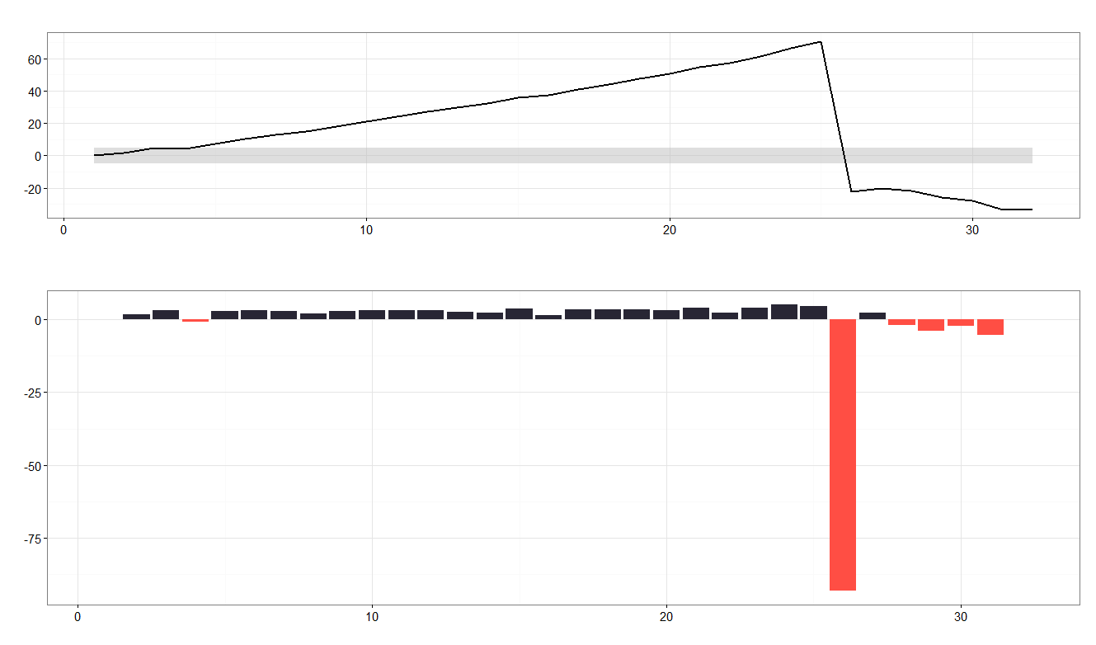Wykresy przedstawiające symulacje dla opcji call@2600 przy 30 rehedgingach. Na górze umieszczono rysunek przedstawiający wartość portfela w czasie, szarym tłem zaznaczono otoczenie zera. Dolny rysunek jest zapisem zysku bądź straty w każdym momencie aktualizacji portfela. Granatowe słupki odpowiadają zyskowi, pomarańczowe - stracie.

Rysunek - delta dla put@3000

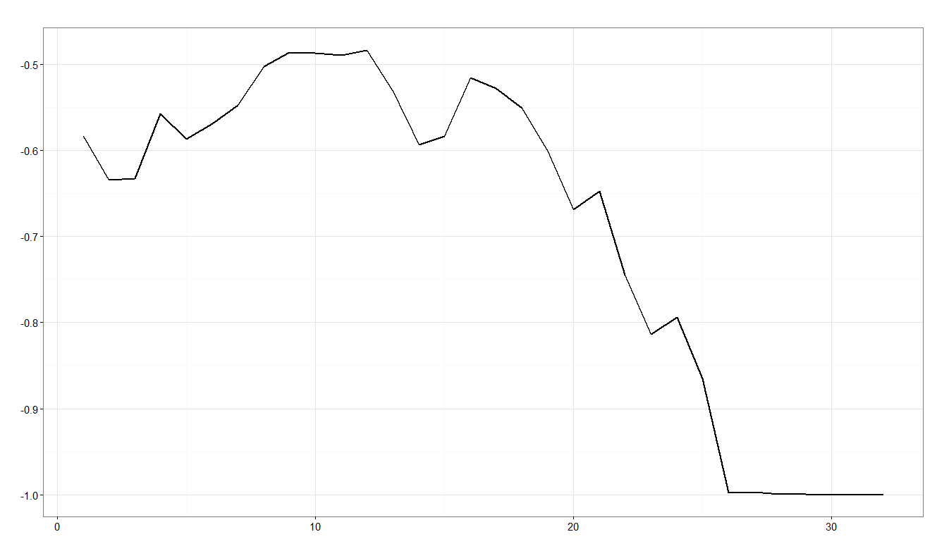

Dla dla put@3000 przy 30 rehedgingach.

* 1. Świat abstrakcyjny VS świat rzeczywisty

Nadszedł czas na porównanie naszych czysto teoretycznych wyników z tym co faktycznie działo się w tamtym okresie na GPW.

Algorytm jest taki sam jak dla świata abstrakcyjnego z tą różnicą, że po wyliczeniu portfela (czyli delty), nie symulujemy ceny aktywa, tylko sprawdzamy jak w rzeczywistości wygląda jego cena w momencie następnego rehedgingu – i tą cenę wykorzystujemy do rehedgingu.

Strata w świecie rzeczywistym jest znacznie większa niż w świecie abstrakcyjnym. Co widać w tabelach i na rysunkach z poprzedniego rozdziału.

Skąd rozbieżności w tych dwóch podejściach do wyceny opcji? Zacznijmy od najbardziej oczywistych rzeczy: nasz model jest zbyt idealny. W prawdziwym świecie rynek nie jest doskonale płynny, nie jesteśmy w stanie handlować niecałkowitymi częściami aktywa. Rehedgingi są drogie ze względu na koszty transakcji, które w naszych rozważaniach pominęliśmy. Niedoskonałości mogą też wynikać ze złej kalibracji modelu, możliwe, że wyznaczone dryf I zmienność na podstawie danych historycznych odbiega od stanu faktycznego. Dlatego postanowiliśmy wykonać analizę wrażliwości portfela ze względu na niektóre parametry. Warto także wspomnieć o idei zmienności implikowanej, jest to zmienność którą wyznacza aktualna cena opcji na rynku, można ją wyliczyć rozwiązując równanie Blacka-Scholesa ze względu na parametr zmienności.

* 1. Analiza wrażliwości
     1. Zmiana parametrów

Wartość parametrów modyfikowaliśmy w zakresie od zera do prawidłowej wartości parametru, używając do tego 20 dyskretnych punktów. Zero (0.0) oznacza, że parametr został wyzerowany, a np. 0.3 oznacza, że nowa wartość to , gdzie oznacza prawidłową wartość.

* + 1. Wyniki

Na osi X zaznaczona jest zmiana parametru (wg powyższego algorytmu), natomiast na osi Y podane są straty (średnia ze 100 strat). Wykres ten bada każdy parametr z osoba, podając wyniki razem i pozwalając sprawdzić siłę wpływu danego parametru w porównaniu z innymi. Na fioletowo zaznaczony jest **dryf**, na niebiesko **oprocentowanie**, a na czerwono **zmienność**. Dodatkowy ślad przy każdej z linii jest efektem wizualnym.

Rysunek - wrażliwość parametrów

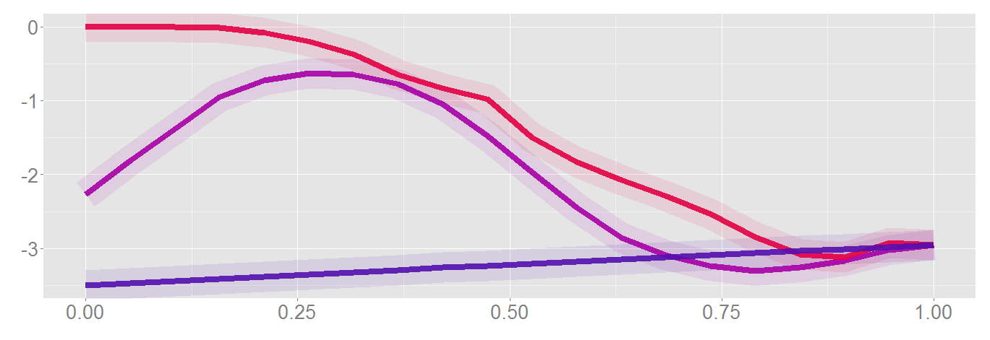

Oprocentowanie jest parametrem niematerialnym i prawidłowość jego wyznaczenia nie miała wpływu na delta hedging. Pozostałe parametry mają wpływ na ostateczne wyniki, dlatego istnieje możliwość, że je źle wyznaczyliśmy i nasz model wyminął się z rzeczywistością.

1. Gamma hedging
   1. Wstęp
      1. Opis

W poprzednich rozdziałach mieliśmy okazję zapoznać się ze strategią zabezpieczania portfela metodą delta hedgingu. W tej części poznamy rozwinięcie tej metody, a mianowicie gamma hedging.

Wyobraźmy sobie, że chcemy zabezpieczyć opcję call z kursem wykonania 2300 i datą zapadalności 16 września 2011. Portfel aktualizujemy raz na tydzień. Jednak tym razem podczas każdej zmiany w portfelu musimy liczyć się z dodatkowymi opłatami – od każdej transakcji pobierana jest prowizja w wysokości 0,4% od jej wartości.

Mamy jednak więcej możliwości na zabezpieczenie naszego portfela: oprócz samego indeksu i inwestycji wolnej od ryzyka, możemy korzystać z opcji binarnych na WIG20, które przyjmujemy, że istnieją z takimi samymi kursami wykonania oraz zapadalnościami, jak opcje europejskie na GPW.

* + 1. Porównanie delta hedgingu z gamma hedgingiem

Poprzednio, używając metody delta hedging, nie kontrolowaliśmy tego, jak będzie zmieniał się nasz portfel podczas kolejnych rehedgingów. Co za tym idzie, w praktyce moglibyśmy być narażeni na duże koszty transakcyjne. Tym razem, wykorzystując opcje binarne jesteśmy w stanie stworzyć portfel będący nie tylko delta-neutralny, ale również gamma-neutralny. Pozycja gamma-neutralna oznacza posiadanie portfela, którego delta jest niewrażliwa na zmianę wartości aktywa bazowego, co oznacza, że nie musimy obawiać się, że przy kolejnej aktualizacji portfela czekają nas radykalne zmiany. Dzięki temu możemy ograniczyć wielkości naszych transakcji podczas kolejnych rehedgingów.

* 1. Delta hedging
     1. Pomysł

Na początek spróbujmy przeprowadzić symulacje naszego portfela stosując jedynie delta hedging. Dzięki temu będziemy mieli punkt odniesienia do kolejnych punktów. Weźmy portfel złożony jedynie z krótkiej pozycji na opcji europejskiej call@2300 oraz takiej ilości indeksu, żeby dla dzisiejszego kursu (przyjmijmy, że jest to 2700) jego delta wynosiła 0. Wykres delty tego portfela przedstawia się następująco:

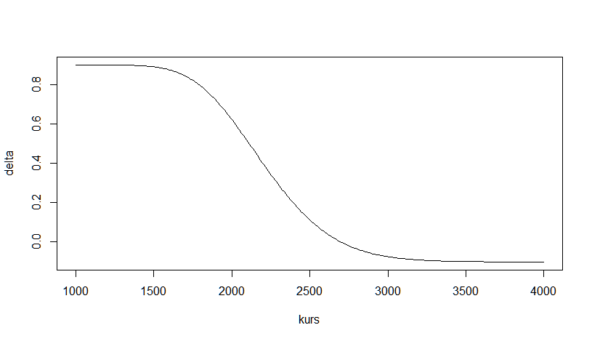

Zwróćmy uwagę, że w okolicy dzisiejszego kursu wykres jest dość pochyły. Oznacza to, że jeżeli do momentu kolejnego rehedgingu kursu ulegnie nawet małej zmianie, to możemy być zmuszeni wyraźnie zmienić ilość indeksu w naszym portfelu.

* + 1. Rozkład zysków/strat

Zobaczmy, jak będzie wyglądał histogram zysków/strat w tej sytuacji dla 10000 symulacji naszego portfela:

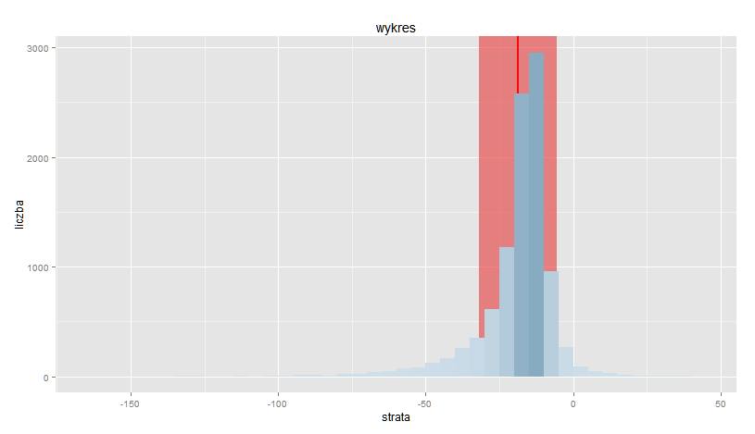

Widzimy od razu, że ze względu na prowizje prawie zawsze ponosimy stratę. Średnia strata z tego portfela to -18.74. Niech to stanowi nasz punkt odniesienia do porównywania ze strategiami bazującymi na gamma hedgingu.

* 1. Podejście I – wykorzystanie 1 opcji binarnej
     1. Pomysł

Zobaczymy, jak może nam pomóc opcja binarna. W tym celu stwórzmy portfel składający się z zabezpieczanej opcji, pewnej liczby opcji binarnych put z kursem wykonania 2300 oraz pewnej ilości indeksu. Jego wartość jest następująca:

|  |  |  |
| --- | --- | --- |
|  |  |  |

Gdzie:

– wartość opcji call@2300,

– wartość opcji binarnej put@2300,

– wartość indeksu.

* + 1. Opis matematyczny

Chcemy teraz dobrać takie wartości K i , aby uzyskać pozycję delta- oraz gamma-neutralną, czyli taką, aby zachodziły równości:

|  |  |  |
| --- | --- | --- |
|  |  |  |

W kontekście naszego portfela spełnione mają więc być równania:

|  |  |  |
| --- | --- | --- |
|  |  |  |
|  |  |  |

Otrzymujemy więc:

|  |  |  |
| --- | --- | --- |
|  |  |  |
|  |  |  |

* + 1. Delta

Spójrzmy, jak przy powyższych założeniach będzie wyglądał wykres delty naszego portfela:

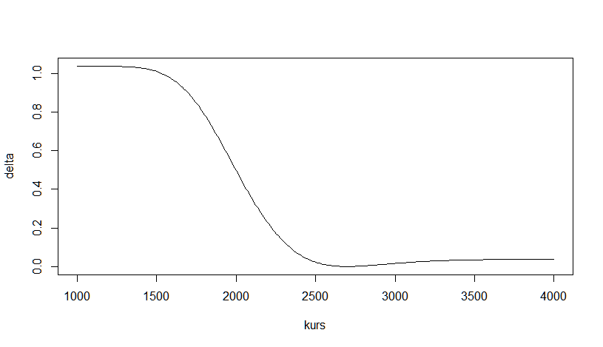

Możemy zauważyć, że tym razem wykres delty w okolicy dzisiejszego kursu jest raczej „stabilny” - przy niewielkich zmianach kursu delta naszego portfela również niewiele się zmienia, dzięki czemu wystarczą jedynie małe modyfikacje podczas każdej aktualizacji jego składu.

* + 1. Rozkład zysku/straty

Po przeprowadzeniu 10000 symulacji takiego portfela wyniki nie są zbyt zadowalające. Okazuje się, że czasami otrzymujemy nawet kilkusettysięczną stratę bądź zysk! Dopiero po odrzuceniu 10% symulacji o najmniejszych zwrotach i 5% o największych, możemy narysować histogram, który ma jakiś sens. Oto on:

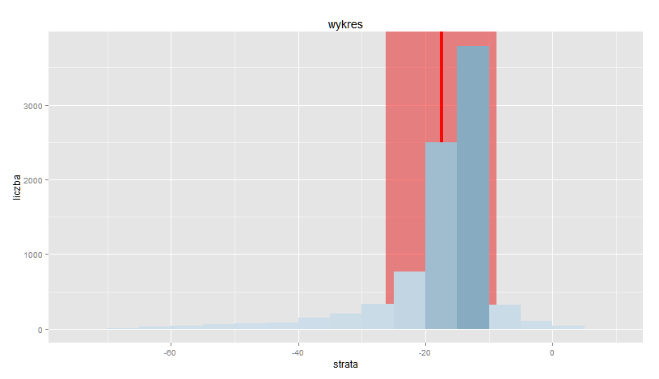

W tej formie wygląda dobrze, jednak przed odrzuceniem skrajnych obserwacji średni zwrot dla tej strategii wyniósł -241.9.

* + 1. Wady i zalety

Widzimy, że zabezpieczanie się jednym rodzajem opcji binarnych z ustalonym na początku kursem wykonania raczej nie ma sensu. Wynika to z dynamiki wartości opcji binarnych – gdy wartość aktywa bazowego jest bliska cenie wykonania opcji, ta dynamika jest bardzo duża, jednakże gdy te wartości są odległe – dynamika prawie nie istnieje. W związku z tym, jeżeli w symulacji portfela kurs WIG20 bardzo wzrósł albo zmalał w stosunku do początkowego, to żeby nasza opcja binarna miała jakikolwiek wpływ na dynamikę portfela (czyli jego deltę i gammę), musi jej być bardzo dużo. A to wiąże się z ogromnymi opłatami prowizyjnymi.

* 1. Podejście II – wykorzystanie 2 opcji binarnych
     1. Pomysł

Zobaczyliśmy, że dokładając 1 rodzaj opcji binarnych jesteśmy w stanie zbudować portfel gamma-neutralny. Było to jednak podejście niezbyt „stabilne” i ciężko byłoby argumentować, że ma jakąś przewagę nad zwykłym delta hedgingiem – raczej odwrotnie. Spróbujmy zatem dodać do portfela nie jeden, a dwa rodzaje opcji binarnych.

Zbudujmy w tym celu portfel, składający się, oprócz zabezpieczanej opcji i indeksu, z pewnej liczby opcji binarnych put@2300 oraz pewnej liczby opcji binarnych call@3100. Jego wartość przedstawia się następująco:

|  |  |  |
| --- | --- | --- |
|  |  |  |

Gdzie:

– wartość opcji call@2300,

– wartość opcji binarnej put@2300,

– wartość opcji binarnej call@3100,

– wartość indeksu.

* + 1. Opis matematyczny

Aby delta i gamma naszego portfela były przy ustalonym kursie równe 0, spełnione muszą być równania:

|  |  |  |
| --- | --- | --- |
|  |  |  |
|  |  |  |

Widzimy jednak, że w tym przypadku mamy nieskończenie wiele rozwiązań tego układu. Trzeba zatem zastanowić się nad tym, jak najlepiej dobierać ilości dwóch opcji binarnych, które mamy do dyspozycji.

Naszym celem jest jak najlepsze uniewrażliwienie wartości portfela na zmianę wartości aktywa bazowego. W związku z tym idealnym rozwiązaniem byłoby stworzyć portfel całkowicie niewrażliwy, tzn. mający deltę równą 0 niezależnie od kursu aktywa. Takie rozwiązanie jest oczywiście niemożliwe.

Możemy natomiast dążyć do tego, żeby funkcja delty naszego portfela była jak najbardziej zbliżona (w pewnym sensie) do funkcji zerowej na pewnym odcinku wokół aktualnego kursu. Ustalmy zatem, że odcinkiem, który nas interesuje, będzie , gdzie S to dzisiejszy kurs. Ponadto będziemy chcieli minimalizować różnicę pomiędzy maksimum a minimum funkcji delty na tym odcinku. Zapisując matematycznie:

|  |  |  |
| --- | --- | --- |
|  |  |  |

Gdzie jest funkcją delty portfela (bez indeksu) w zależności od kursu WIGu, tzn.:

|  |  |  |
| --- | --- | --- |
|  |  |  |

Indeks zostanie dołożony do portfela po minimalizacji w takiej ilości, żeby dzisiaj portfel był delta-neutralny. Całość minimalizowana jest na podanym wyżej odcinku ze względu na liczby opcji binarnych, tzn. K oraz L.

* + 1. Delta

Zobaczmy, jak dla tak wyliczonych parametrów portfela będzie wyglądał wykres jego delty:

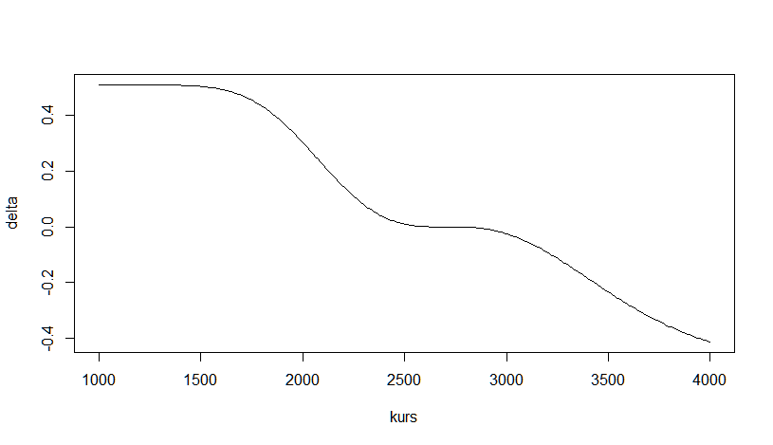

Zwróćmy uwagę, że zgodnie z naszym celem, na pewnym odcinku wokół dzisiejszego kursu WIGu (który chwilowo zakładamy, że wynosi 2700), wykres jest niemalże stały.

* + 1. Rozkład zysku/straty

Przeprowadziliśmy 1000 symulacji takiego portfela. Ze względu na minimalizacje przy każdym rehedgingu, które są dosyć kosztowne obliczeniowo, generowanie pojedynczej symulacji trwa znacznie dłużej niż poprzednio, dlatego też trzeba było zmniejszyć ich liczbę dziesięciokrotnie. Oto histogram obrazujący zysk/stratę:

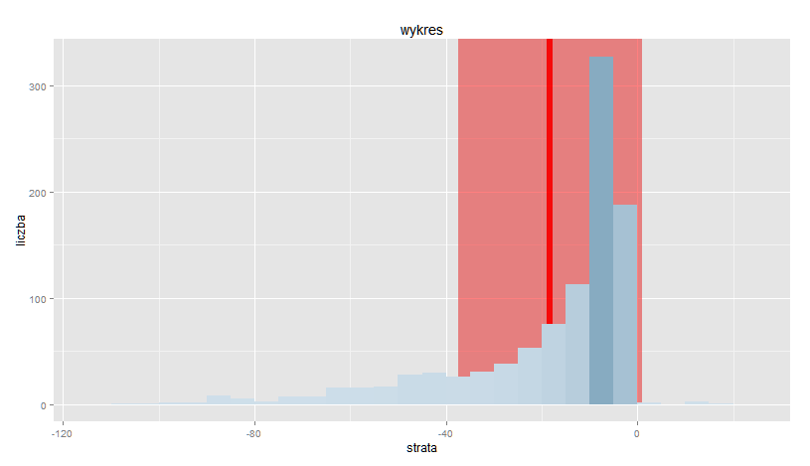

Średnia strata wyniosła -18,2. Jest to wynik bardzo zbliżony do tego, który uzyskaliśmy stosując zwykły delta hedging (-18,7).

* + 1. Wady i zalety

Widzimy niewątpliwą poprawę w stosunku do gamma hedgingu jedną opcją binarną. Dzięki posiadaniu dwóch opcji o stosunkowo dalekich od siebie kursach wykonania, możemy efektywnie zabezpieczać się zarówno przed znacznym spadkiem kursu, jak i przed jego znacznym wzrostem. Dzięki temu znika problem obserwacji odstających o ogromnych stratach czy zyskach. Mimo to, rezultat takiej strategii nie odbiega od tego, który uzyskaliśmy nie używając opcji binarnych wcale.

* 1. Podejście III – wykorzystanie wszystkich dostępnych opcji binarnych
     1. Pomysł

W poprzednim podejściu uzyskaliśmy zadowalający rezultat używając dwóch opcji binarnych, jednakże nie różnił się on od wyniku delta hedgingu. Zobaczmy zatem co się stanie, jeśli nie będziemy ograniczać się do dwóch, a weźmiemy do portfela wszystkie dostępne opcje binarne.

Chcemy więc stworzyć portfel, który oprócz zabezpieczanej opcji i indeksu będzie zawierał wszystkie dostępne opcje binarne. Zauważmy ponadto, że naszym celem jest kontrolowanie jego delty, a dla opcji binarnych call i put dla jednakowego kursu wykonania delty są równe co do modułu, różnią się jedynie znakiem. W związku z tym nie ma potrzeby brać wszystkich opcji call i wszystkich put – taki sam rezultat otrzymamy, biorąc, powiedzmy, dla kursów wykonania poniżej dzisiejszego opcje put, a dla kursów powyżej – call.

Przyjmijmy, że mamy do dyspozycji 5 serii opcji z kursami wykonania poniżej dzisiejszego oraz 5 serii z kursami powyżej niego. W związku z tym dodajmy do naszego portfela opcje binarne: put@2300, put@2400, put@2500, put@2600, put@2700, call@2800, call@2900, call@3000, call@3100, call@3200, każdą w dowolnej ilości. Wartość takiego portfela to:

|  |  |  |
| --- | --- | --- |
|  |  |  |

Gdzie:

– wartość opcji call@2300,

– wartość i-tej opcji binarnej put,

– wartość i-tej opcji binarnej call,

– wartość indeksu.

* + 1. Opis matematyczny

Zastosujemy tutaj strategię taką samą, jak dla zabezpieczania dwoma rodzajami opcji binarnych. Oznacza to, że będziemy minimalizować na odcinku różnicę pomiędzy maksimum a minimum funkcji delty naszego portfela, przy czym tym razem przyjmie ona postać:

|  |  |  |
| --- | --- | --- |
|  |  |  |

* + 1. Rozkład zysku/straty

Przejdźmy od razu do symulacji portfela. W tym przypadku jedynie na przykładzie 200 symulacji, ze względu na bardzo dużą złożoność obliczeniową algorytmu minimalizacji przy dziesięciu parametrach. Oto histogram zwrotów:

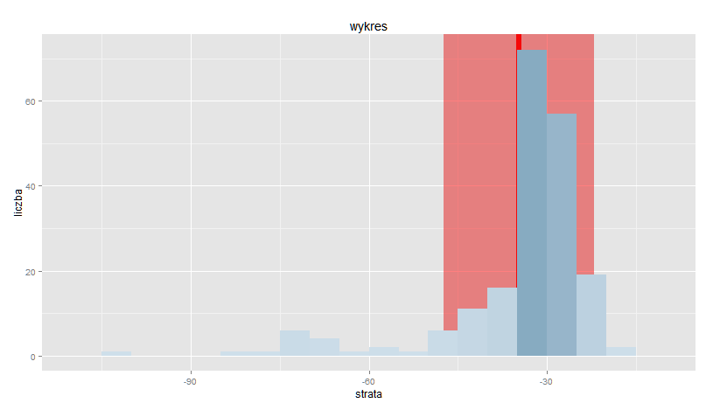

Średni zwrot wyniósł w tym przypadku aż -34,8. Jest to dwukrotnie gorszy wynik niż poprzednio.

* + 1. Wady i zalety

Okazuje się, że jakkolwiek dobrze by taka strategia nie brzmiała (w końcu jest w pewnym sensie uogólnieniem wcześniejszej), jest ona mniej efektywna niż poprzednia. Fakt optymalizowania funkcji delty przy każdym rehedgingu dla 10 różnych opcji binarnych powoduje duże zmiany w ich liczbie podczas każdej aktualizacji, co wiąże się z dużymi opłatami prowizyjnymi. Dlatego też jest to w tym przypadku mniej efektywna strategia niż ta używająca jedynie dwóch opcji binarnych.

* 1. Sens gamma hedgingu
     1. Wstęp

Po poprzednich rozdziałach niewątpliwie jedno pytanie wisi w powietrzu: po co w ogóle ten gamma hedging, skoro w najlepszym przypadku daje rezultaty takie same jak delta hedging, a jest bardziej skomplikowany? Spróbujmy znaleźć odpowiedź na to pytanie.

W tym celu przyjrzyjmy się założeniom sytuacji, w której się znajdujemy. Pierwsze z nich to wielkość prowizji, a drugie – częstość wykonywania aktualizacji portfela. Delta hedging stosujemy, aby ograniczyć wrażliwość portfela na zmianę ceny aktywa bazowego. Gamma hedging stosujemy w tym samym celu, tylko ograniczamy tę wrażliwość mocniej. Jednakże jeśli zmiany tej ceny są stosunkowo niewielkie, podobnie pobierane prowizje, to obie metody będą dawać zbieżne wyniki. Zmieńmy więc trochę nasze założenia.

* + 1. Prowizja 4%

0,4% to niewielki ułamek. Załóżmy więc, że prowizje wynoszą dziesięciokrotnie więcej. Przeprowadźmy symulacje portfela dla delta hedginu oraz najefektywniejszej z poprzednich strategii gamma hedgingowych, tj. tej używającej dwóch opcji binarnych: put@2300 oraz call@3100.

Histogram zwrotów dla delta hedgingu

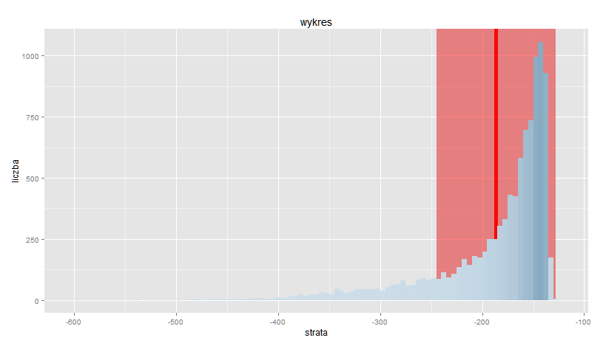

Histogram zwrotów dla gamma hedgingu

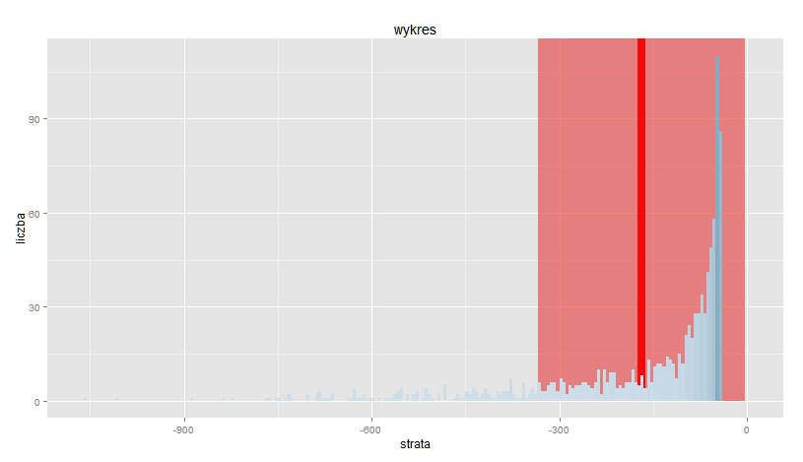

Średni zwrot z portfela zabezpieczanego tylko kontrolując deltę wyniósł -186,4, natomiast z tego bazującego na gamma hedgingu: -168,7. Różnica pomiędzy tymi strategiami zaczyna być zauważalna, aczkolwiek wciąż nie jest przekonująca.

* + 1. Rehedgingi co 3 tygodnie

Zmniejszmy teraz dodatkowo częstość aktualizowania portfela. Róbmy to raz na 3 tygodnie. Dzięki temu zmiany wartości aktywa bazowego pomiędzy rehedgingami mogą być większe, a co za tym idzie, portfel zabezpieczany tylko metodą delta hedgingu może być bardziej wrażliwy na te zmiany. Prowizje zakładamy w wysokości 4%. Spójrzmy na odpowiednie wykresy:

Histogram zwrotów dla delta hedgingu

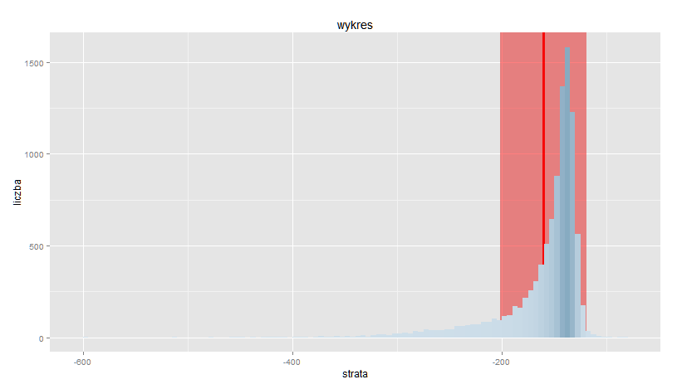

Histogram zwrotów dla gamma hedgingu

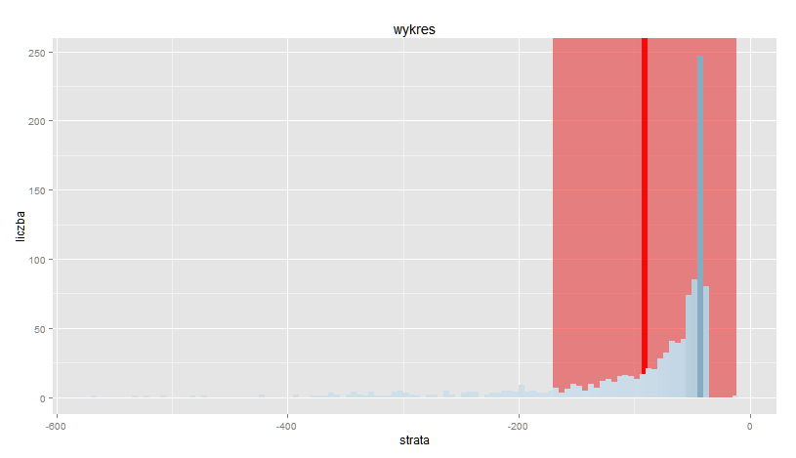

Tym razem średni zwrot w przypadku delta hedging to -160,2, a dla gamma hedging to -90,7. Oznacza to, że zmniejszając częstość aktualizowania portfela możemy znacznie pomniejszyć średnią stratę w przypadku tej drugiej strategii i zobaczyć jej przewagę nad pierwszą.

Analogiczne wyniki wychodzą, gdy zwiększy się odstęp pomiędzy rehedgingami do 6 tygodni: -150,6 kontra -75. W tym przypadku przewaga strategii wykorzystującej gamma hedging jest dwukrotna nawet przy prowizji 0,4%, gdzie zwroty wynoszą odpowiednio -15,8 i -8,2.

* 1. Wnioski

Mieliśmy okazję zobaczyć, jak zachowują się portfele zawierające europejską opcję call z kursem wykonania 2300 na pozycji krótkiej, zabezpieczaną różnymi strategiami. Na tej podstawie możemy napisać kilka wniosków.

Po pierwsze, wprowadzenie prowizji od kupowanych bądź sprzedawanych instrumentów powoduje, że w przeważającej liczbie przypadków ponosimy stratę. Jej wielkość jest silnie zależna od wysokości tej prowizji.

Po drugie, zobaczyliśmy, że gamma hedging nie zawsze ma sens. W przypadkach częstej aktualizacji portfela i niewielkiej prowizji, nie daje znacząco lepszych rezultatów niż delta hedging.

Ostatecznie jednak mogliśmy się przekonać, że siła gamma hedgingu tkwi w dopasowaniu strategii do sytuacji i świadomym wyborze pomiędzy nim, a prostszą metodą. Ma on sens przy rzadszym rehedgowaniu portfela, ponieważ uniewrażliwia go na zmianę wartości aktywa bazowego dużo silniej niż kontrolowanie samej delty i dzięki niemu można być przygotowanym na większe wahania tej wartości przy kolejnych aktualizacjach.

1. Test formuły Ito
   1. Teoria

Aby sprawdzić prawdziwość formuły Ito, postanowiliśmy, że mając podstawowe równanie służące do generowania trajektorii cen akcji

będziemy nakładać nań funkcje będącymi wielomianami Hermita. Na przykład dla pierwszego wielomianu Hermite'a:

Wtedy otrzymujemy nowy proces stochastyczny V, dla którego stosując formułę Ito, możemy napisać stochastyczne równanie różniczkowe. W przykładzie, będzie to:

Następnie wykorzystaliśmy numeryczny algorytm Eulera-Maruyamy, do generowania trajektorii takiego równania. Znając rozwiązanie równania na S, możemy sprawdzić jak wygenerowane trajektorie V mają się do trajektorii S.

* 1. Badanie własności martyngału

Wiadomo że całka Ito jest martyngałem. Ta wiedza daje nam możliwość kolejnego testu, który mógłby odrzucić hipotezę o prawdziwości formuły Ito. Gdyby okazało się że większość wygenerowanych rozwiązań V nie spełnia własności martyngału. Do sprawdzenia tej hipotezy użyliśmy testu Domingueza-Lobato, testującego hipotezę różnicy martyngałów (MDS). Test ten jest dostępny w pakiecie "vrtest" w R. Wyliczane są dwie statystyki Kołmogorowa-Smirnowa oraz Cramera von Misesa. Oba testy w 6% przypadków orzekały, że dane procesy stochastyczne, nie mają własności MDS, a co za tym idzie nie są martyngałami. Testy powtórzono 100 razy ze względu na długi czas obliczeń.

* 1. Test normalności zwrotów

Dodatkowo postanowiliśmy przeprowadzić prostszy test. Znamy bezpośrednie rozwiązanie równania na S, dlatego znamy też rozkład zwrotów z tego równania. Wysymulowaliśmy 1000 trajektorii S, korzystając z metody Eulera-Maruyamy, następnie dla każdej policzyliśmy zwroty. Testowaliśmy hipotezę o normalności rozkładu tych zwrotów przy pomocy testów Shapiro-Wilka i Jarque-Bery. Okazuje się, że aż 95% z wysymulowanych trajektorii ma rozkład normalny zwrotów, co jest bardzo zadowalającym wynikiem.

* 1. Test dla wielomianów Hermite'a

Poniżej przedstawimy kilka wykresów ilustrujących nasze eksperymenty numeryczne. Wygenerowaliśmy trajketorie dla pierwszych 10 wielomianów, dla przejrzystości wybrano 4 pierwsze wielomiany Hermite'a, pozostałe wykresy były podobne. Przedział czasu został podzielony na 1000 części, w tych punktach czasowych generujemy trajektorie ruchu Browna, które następnie wykorzystujemy do symulacji ścieżek S i V jednocześnie. Na rysunkach czarna linia oznacza trajektorię wygenerowaną numerycznie dla procesu V przy użyciu algorytmu Eulera-Maruyamy, linia czerwona przedstawia funkcję V nałożoną na trajektorię S, wygenerowaną w ten sam sposób.

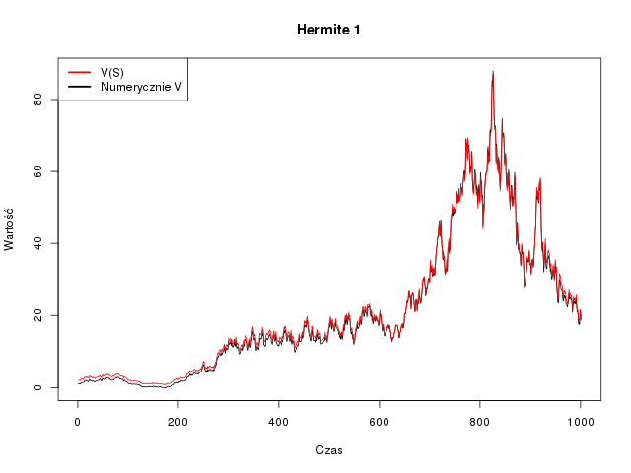

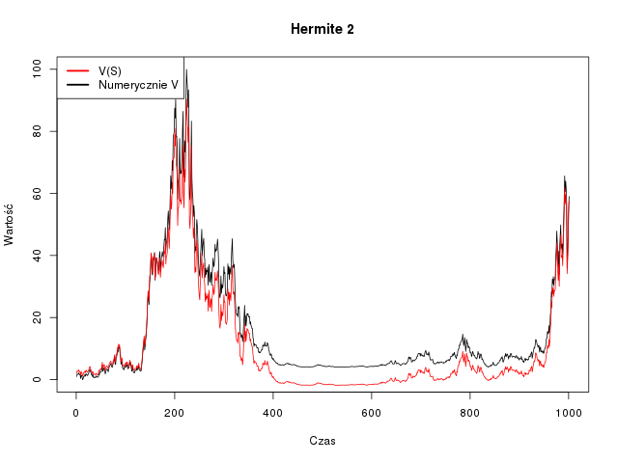

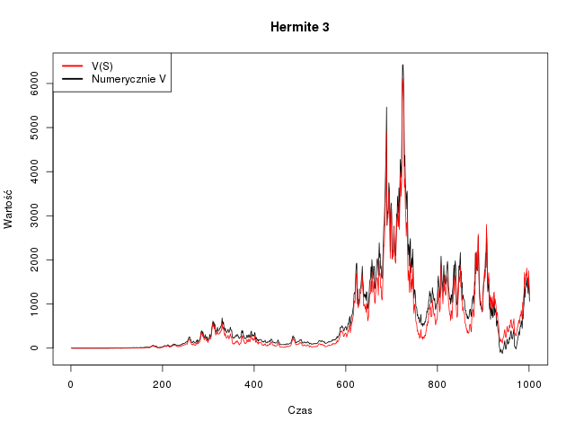

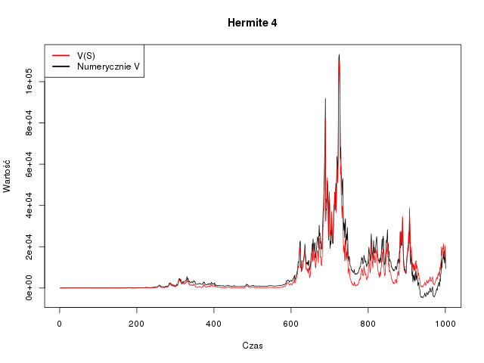

Na rysunkach można zobaczyć bardzo dużą zależność wyników dla obu symulacji, powstałe różnice wynikają z niedokładności metody numerycznej. Jak widać, zastosowanie formuły Ito daje bardzo dobre wyniki.